Российская Федерация
Муниципальное бюджетное общеобразовательное учреждение
«Сатинская средняя общеобразовательная школа»
Сампурского района Тамбовской области

ПРИКАЗ

29 февраля 2024 г. пос. Сатинка № 171

Об участии в проведении всероссийских проверочных работ обучающихся МБОУ «Сатинская СОШ»

В рамках проведения всероссийских проверочных работ (далее – ВПР), в соответствии со статьей 97 Федерального закона от 29 декабря 2012 №273-ФЗ «Об образовании в Российской Федерации», на основании приказа Федеральной службы по надзору в сфере образования и науки от 21.12.2024 №2160 «О проведении Федеральной службой по надзору в сфере образования и науки мониторинга качества подготовки обучающихся общеобразовательных организаций в форме всероссийских проверочных работ в 2024 году», приказа министерства образования и науки Тамбовской области от 19.02.2024 № 390 «О подготовке и проведении всероссийских проверочных работ в образовательных организациях Тамбовской области в 2024 году», с целью организации и проведения всероссийских проверочных работ в МБОУ «Сатинская СОШ» ПРИКАЗЫВАЮ:
- Организовать и провести ВПР в 4-8, 11 классах МБОУ «Сатинская СОШ».
- Утвердить Порядок проведения всероссийских проверочных работ в МБОУ «Сатинская СОШ» (приложение 1).
- Утвердить график проведения ВПР в МБОУ «Сатинская СОШ» (приложение 2).
- Утвердить порядок проведения и проверки работ, обучающихся 4 классов (приложение 3).
- Утвердить порядок проведения и проверки работ, обучающихся 5 классов (приложение 4).
- Утвердить порядок проведения и проверки работ, обучающихся 6 классов (приложение 5).
- Утвердить порядок проведения и проверки работ, обучающихся 7 классов (приложение 6).
- Утвердить порядок проведения и проверки работ, обучающихся 8 классов (приложение 7).
- Утвердить порядок проведения и проверки работ, обучающихся 11 классов (приложение 8).
- Назначить ответственными за организацию и проведение ВПР в классах/ параллелях:
- в МБОУ «Сатинская СОШ» – Загуменнову И.В., заместителя директора школы;
- в Верхоценском филиале – Воронину В.М., и.о. заведующего филиалом;
- в Медненском филиале – Кудряшову Н.В., и.о. заведующего филиалом;
- в Периксинском филиале – Юшкину Н. А. , и.о. заведующего филиалом;
- в Петровском филиале – Дивеева А.А., и.о. заведующего филиалом;
- в Сампурском филиале – Подхватилину М.Б., заместителя директора школы по УВР;
- в Текинском филиале – Фирсову Н.К., и.о. заведующего филиалом;
- в Ивановском – Соколову С.В., заместителя заведующего Ивановским филиалом по УВР;
- в Бахаревском имени Героя Советского Союза Е.И. Комбарова филиале – Кочкину В.В., и.о. заведующей филиалом;
- в Марьевском филиале – Жарикову С.С., и.о. заведующего филиалом;
- в Паново - Кустовском филиале – Карнюхину В.А., и.о. заведующего филиалом.
- Ответственным за организацию и проведение ВПР в классах/ параллелях:
  - Организовать информационно-разъяснительную работу с обучающимися, родителями (законными представителями) обучающихся и педагогическими работниками о целях и задачах ВПР.
  - Внести необходимые изменения в организацию учебного процесса в дни проведения ВПР.
  - Обеспечить конфиденциальность контрольных измерительных материалов на всех этапах: от момента получения материалов до заполнения электронных форм.
  - Ознакомить организаторов проведения ВПР в соответствующих кабинетах с инструкцией (приложение 9).
  - Назначить дежурных, ответственных за соблюдение порядка и тишины в соответствующих помещениях во время проведения проверочной работы.
  - Ознакомить экспертов с инструктивными материалами для экспертов по проверке ВПР (приложение 10).
  - Обеспечить обсуждение экспертами критериев оценивания с целью выработки единого подхода к оцениванию. В спорных случаях решать вопрос о выставлении конкретного балла группой экспертов.
  - Обеспечить своевременную, объективную проверку работ участников ВПР.
  - Выделить помещения для работы экспертов по проверке работ участников и вывесить в доступном месте график проверок.
  - Не допускать вынос работ из установленного для проверки работ кабинета и проверку работ вне графика.
  - Обеспечить ознакомление обучающихся, родителей (законных представителей) с результатами ВПР.
  - Организовать своевременное заполнение формы сбора результатов.
  - Представить заполненные формы в МБОУ «Сатинская СОШ» в электронном виде в течение двух рабочих дней со дня проведения работы.
  - Обеспечить учет результатов ВПР при планировании мероприятий по внутренней системе оценки качества образования.
  - Обеспечить доступ и условия нахождения в образовательной организации независимых наблюдателей от администрации района или министерства образования и науки области.
  - Разместить в общедоступном месте информационные материалы и нормативные документы по организации ВПР.

- Назначить ответственным организатором проведения ВПР в образовательной организации Васюкову Н.Б., заместителя директора.
- Ответственному организатору проведения ВПР Васюковой Н.Б.:
  - Получает от муниципального координатора реквизиты доступа в личный кабинет в ФИС ОКО. Учётная запись для входа в систему предоставляется на условиях сохранения конфиденциальности.
  - Формирует заявку на участие в ВПР и загружает ее в личном кабинете ФИС ОКО.
  - Формирует расписание проведения ВПР в традиционной и в компьютерной форме в 4-8 и 11.
  - Для проведения в параллелях 6 - 8 классов ВПР по предметам на основе случайного выбора и распределения предметов по классам предоставляет следующую информацию через личные кабинеты ОО в ФИС ОКО:
- количество классов в каждой параллели;
- дату проведения ВПР по каждому из предметов на основе случайного выбора.
  - Заполняет форму сбора информации о количестве экспертов по проверке заданий проверочных работ в компьютерной форме: в 5–8 классах по предметам «История», «Биология», «География», «Обществознание».
  - Соблюдая конфиденциальность, скачивает архив с материалами для проведения ВПР - файлы для участников ВПР - в личном кабинете в ФИС ОКО https://lk-fisoko.obrnadzor.gov.ru/ в разделе «ВПР». Архив размещается в ФИС ОКО в соответствии с планом-графиком проведения ВПР. Рекомендуется скачать архив заранее, до дня проведения работы. Для каждой ОО варианты сгенерированы индивидуально на основе банка оценочных средств ВПР с использованием ФИС ОКО. Критерии оценивания ответов и форма сбора результатов размещаются в ФИС ОКО в соответствии с планом-графиком проведения ВПР.
Для 6 - 8 классов информация о распределении конкретных предметов на основе случайного выбора по конкретным классам будет предоставляться ОО не ранее чем за семь дней до дня проведения в личном кабинете в ФИС ОКО в соответствии с расписанием, полученным от ОО, согласно плану-графику проведения ВПР. Распределение предметов на основе случайного выбора осуществляет федеральный организатор.
  - Скачивает в личном кабинете в ФИС ОКО в разделе «ВПР» макет бумажного протокола и список кодов участников работы. Файл с кодами для выдачи участникам представляет собой таблицу с напечатанными кодами, которые выдаются участникам перед началом работы.
Варианты ВПР печатаются на всех участников с соблюдением условий конфиденциальности. Бумажные протоколы и коды участников печатаются в необходимом количестве. Таблица с кодами участников разрезается для выдачи каждому участнику отдельного кода.
  - Организует выполнение участниками работы. Каждому участнику выдается один и тот же код на все работы (по списку журнала). Каждый участник переписывает код в специально отведенное поле на каждой странице работы. В процессе проведения работы заполняется бумажный протокол, в котором фиксируется соответствие кода и ФИО участника.
  - По окончании проведения работы собирает все комплекты с ответами участников.
  - Организует проверку ответов участников экспертами с помощью критериев (время проверки работ указано в Плане-графике проведения ВПР).
  - Заполняет электронную форму сбора результатов выполнения ВПР (при необходимости с помощью технического специалиста): вносит код, номер варианта работы и баллы за задания каждого из участников. При проведении проверочных работ в компьютерной форме заполняет электронный протокол: указывает соответствие логинов и кодов участников, вносит контекстную информацию (пол, класс).
В электронной форме передаются только коды участников (логины), ФИО не указывается. Соответствие ФИО и кода остается в ОО в виде бумажного протокола.
  - Загружает форму сбора результатов и электронный протокол в ФИС ОКО в разделе «ВПР» (дата загрузки формы указана в плане-графике проведения ВПР).
  - Для проведения ВПР в компьютерной форме предоставляет необходимую информацию, обеспечивает логинами и паролями участников и экспертов, организует проведение ВПР в компьютерной форме и работу экспертов по проверке заданий.
  - Заполняет форму сбора контекстных данных.
  - Получает результаты проверочных работ в разделе «Аналитика» ФИС ОКО в соответствии с инструкцией по работе с разделом, размещенной во вкладке «Техническая поддержка».
- Назначить ответственным техническим специалистом проведения ВПР по образовательной организации Бакулину О.В.
- Ответственному техническому специалисту Бакулиной О.В.:
  - Обеспечить техническую подготовку к проведению ВПР.
  - Скачать архив с материалами и формы сбора результатов для проведения ВПР - файлы для распечатывания участникам ВПР в личном кабинете в ФИС ОКО.
  - Скачать в личном кабинете в ФИС ОКО макет бумажного протокола и список кодов участников проведения работы.
  - Распечатать варианты ВПР на всех участников, бумажный протокол и коды участников.
  - В личном кабинете в ФИС ОКО получить критерии оценивания ответов в день проведения работы.
  - Заполнить электронную форму сбора результатов (с филиалами) выполнения ВПР.
  - Загрузить форму сбора результатов в систему ФИС ОКО.
- Контроль за выполнением данного приказа возложить на заместителя директора школы по учебно-методической работе Васюкову Н.Б.

Директор И.В. Абрамова

С приказом ознакомлены:
Н.Б. Васюкова
И.В. Загуменнова
О.В. Бакулина
В.М. Воронина
Н.В. Кудряшова
Н.А. Юшкина
А.А.Дивеев
М.Б. Подхватилина
Н.К. Фирсова
С.В. Соколова
В.В.Кочкина
С.С .Жарикова
В.А.Карнюхина

Приложение 1
ПОРЯДОК
проведения всероссийских проверочных работ
в МБОУ «Сатинская СОШ» в 2024 году

1. Общие положения
1.1. Порядок организации и проведения всероссийских проверочных работ в МБОУ «Сатинская СОШ» (далее – Порядок) устанавливает организационные особенности проведения Всероссийских проверочных работ (далее – ВПР) в МБОУ «Сатинская СОШ» (далее – образовательная организация).
1.2. Настоящий Порядок разработан на основании на основании приказа Рособрнадзора от 21.12.2024 № 2160 «О проведении Федеральной службой по надзору в сфере образования и науки мониторинга качества подготовки обучающихся общеобразовательных организаций в форме всероссийских проверочных работ в 2024 году» (далее–Приказ), письма Рособрнадзора от 06.02.2024 №02-16 «О направлении плана-графика и порядка проведения всероссийских проверочных работ в 2024 году», приказа министерства образования и науки Тамбовской области от 19.02.2024 № 390 «О подготовке и проведении всероссийских проверочных работ в образовательных организациях Тамбовской области в 2024 году».
2. Цели проведения ВПР
ВПР проводятся в целях:
осуществления мониторинга системы образования, в том числе мониторинга качества подготовки обучающихся в соответствии с федеральными государственными образовательными стандартами и не требуют специальной подготовки;
совершенствования преподавания учебных предметов и повышения качества образования в образовательных организациях;
получения объективной информации о качестве подготовки обучающихся.

- Сроки и этапы проведения ВПР в 4-8, 11 классах
3.1. Расписание проведения ВПР составляется образовательной организацией (далее – ОО) на основании федерального плана – графика проведения ВПР (далее – график проведения ВПР) с учетом особенностей режима работы ОО и выбираемой формы проведения ВПР (традиционная или компьютерная). ВПР-2024 по учебным предметам в 4-8 и 11 классах проводятся по образцам и описаниям контрольных измерительных материалов 2023 года (письмо Рособрнадзора от 04.12.2024 №02-422).

3.2. В случае если в ОО в связи с санитарно-эпидемической ситуацией в отдельных классах или во всей параллели объявляется карантин и/или обучающиеся переводятся на дистанционное обучение, то в этот период ВПР либо не проводятся, либо проводятся по фактической явке обучающихся (в отдельных классах или в филиалах ОО).
Для ВПР в традиционной форме ОО может принять решение о переносе проведения работы на более позднюю дату для всех классов параллели, выполняющих эту работу, при условии соблюдения конфиденциальности контрольно-измерительных материалов.
Перенос ВПР в компьютерной форме возможен только на резервный день 18 апреля 2024 года по согласованию с Технической поддержкой федеральной информационной системы оценки качества образования (далее – ФИС ОКО) и региональным координатором ВПР.
3.3. О факте объявления карантина и/или перевода обучающихся на дистанционное обучение ответственный организатор ВПР в ОО должен сообщить региональному координатору письмом на адрес электронной почты oido@rcoi68.ru с приложением скана подтверждающего документа.

3.4. Образовательная организация проводит следующие этапы ВПР:
- назначение ответственных, организация проведения ВПР в образовательной организации, в том числе проведение инструктажа ответственных и получение материалов ВПР в личном кабинете федеральной информационной системы оценки качества образования (далее – ФИС ОКО);
- проведение ВПР;
- проверка работ, выполненных обучающимися при проведении ВПР;
- направление сведений о результатах ВПР по каждому классу по каждому учебному предмету в виде заполненных форм в ФИС ОКО;
- ознакомление обучающихся и родителей (законных представителей) с результатами ВПР;
- обеспечение учета результатов ВПР при планировании мероприятий по внутренней системе оценки качества образования
3.5. Проверка работ осуществляется коллегиально в образовательной организации. В целях обеспечения объективности проверки ВПР по инициативе органа субъекта Российской Федерации или муниципального органа проверка работ ВПР может быть организована в месте, определенном органом субъекта Российской Федерации или муниципальным органом.

- Порядок действий органов, организаций,
обеспечивающих проведение ВПР.

  - Министерство образования и науки Тамбовской области (далее-Министерство):
определяет порядок проведения ВПР;
определяет перечень ОО для проведения ВПР с контролем объективности результатов;
осуществляет контроль объективности результатов в ОО, включенных в федеральную и региональную выборки;
обеспечивает мероприятия по контролю за соблюдением порядка проведения ВПР;
принимает решение о проведении перепроверки отдельных работ по итогам проведения ВПР, определяет порядок повторной проверки ВПР;
обеспечивает информирование органов местного самоуправления, осуществляющих управление в сфере образования (далее — ОМСУ), руководителей и заместителей руководителей ОО, участников ВПР, их родителей (законных представителей) и общественности о подготовке и проведении ВПР через ОО, ОМСУ, а также путем организации работы телефонов «горячей линии» и ведения раздела на официальном сайте Министерства в информационно-коммуникационной сети «Интернет».
ТОГКУ «Центр экспертизы образовательной деятельности»:
обеспечивает организационно-технологическое сопровождение проведения ВПР;
осуществляет мониторинг полноты и достоверности сведений, вносимых в ФИС ОКО;
представляет в Министерство статистические отчеты по результатам проведения ВПР;
организует работу телефона «горячей линии», размещение актуальной информации о проведении ВПР на официальном сайте ТОГКУ «Центр экспертизы образовательной деятельности».
ТОГОАУ ДПО «Институт повышения квалификации работников образования»:
представляет в Министерство аналитические материалы по результатам проведения ВПР;
по итогам ВПР организует адресную работу с ОМСУ, ОО по определению основных направлений и комплекса мер поддержки для ОО с низкими образовательными результатами;
использует результаты ВПР для исследования предметных и методических компетенций педагогов, реализацию индивидуальных планов профессионального развития.
Региональный координатор:
получает от федерального организатора реквизиты доступа в личный кабинет (далее-ЛК) ФИС ОКО с соблюдением условий конфиденциальности;
соблюдая конфиденциальность, направляет реквизиты доступа к ЛК ФИС ОКО муниципальным координаторам и в ОО;
осуществляет мониторинг формирования заявки на участие в ВПР, корректирует заявку;
осуществляет мониторинг заполнения ОО расписания проведения ВПР в традиционной и компьютерной формах;
информирует ответственных организаторов ОО о необходимости ознакомления с образцами проверочных работ, демонстрационными вариантами проверочных работ в компьютерной форме, с инструктивными материалами для проведения ВПР;
контролирует подготовку и проведение ВПР в ОО;
осуществляет мониторинг загрузки ОО электронных форм сбора результатов ВПР;
после проверки экспертами контрольных работ с контролем объективности результатов в 4-6 классах заполняет таблицу соответствия кода участника и первичного балла за работу каждого участника;
в случае проведения ВПР в компьютерной форме осуществляет мониторинг хода проверки экспертами заданий проверочных работ участников в ОО и заполнение электронных протоколов;
осуществляет мониторинг загрузки форм сбора контекстных данных об ОО ответственными организаторами;
своевременно информирует Министерство о ходе проведения ВПР.
Органы местного самоуправления, осуществляющие управление в сфере образования:
назначают муниципального координатора по проведению ВПР;
организуют мероприятия по обеспечению объективности результатов ВПР;
организуют работу по информированию руководителей и заместителей руководителей, педагогов, участников ВПР, родителей (законных представителей) по организации и проведению ВПР;
Муниципальный координатор:
получает от регионального координатора реквизиты доступа к личному кабинету ФИС ОКО;
обеспечивает контроль за организацией проведения ВПР в ОО;
обеспечивает контроль своевременности загрузки ответственными организаторами ОО отчетов в ЛК ФИС ОКО (расписания, форм сбора результатов, протоколов проведения, контекстных данных и пр.);
организует мероприятия по обеспечению объективности результатов ВПР;
организует мероприятия по формированию позитивного отношения к ВПР участников образовательных отношений;
при проведении ВПР в компьютерной форме совместно с региональным координатором осуществляет мониторинг хода проверки экспертами заданий проверочных работ участников в ОО и заполнения электронных протоколов;
после получения результатов ВПР в разделе «Аналитика» личного кабинета ФИС ОКО обеспечивает анализ результатов, подготовку отчета, рекомендаций и проектов управленческих решений;
по решению ОМСУ формирует муниципальные комиссии по проверке ВПР и организует работу экспертов по проверке работ отдельных ОО, классов, учебных предметов.
Руководитель ОО:
организует мероприятия по обеспечению объективности проведения ВПР в соответствии с Порядком в установленные сроки;
назначает ответственного организатора ОО за проведение ВПР, технического специалиста по информационному и компьютерному обеспечению ВПР, организаторов в аудитории, экспертов по проверке работ обучающихся;
организует ознакомление ответственных организаторов, организаторов в аудиториях, экспертов с нормативными правовыми актами и распорядительными документами, регламентирующими проведение ВПР;
организует ознакомление участников, родителей (законных представителей) с графиком проведения ВПР, результатами ВПР;
организует мероприятия по обеспечению режима информационной безопасности при подготовке и проведении ВПР.
Ответственный организатор ОО:
получает от муниципального координатора реквизиты доступа в ЛК ФИС ОКО с соблюдением условий конфиденциальности;
формирует заявку на участие в ВПР в ЛК ФИС ОКО;
формирует расписание ВПР в традиционной и компьютерной форме для 4-8 и 11 классов;
скачивает в ЛК ФИС ОКО в разделе «ВПР» бумажный протокол, список кодов участников работы и протокол соответствия порядкового номера наименованию класса в ОО;
при проведении ВПР в компьютерной форме скачивает в ЛК ФИС ОКО бумажные протоколы проведения для каждого дня проведения и передает их организаторам в аудитории;
скачивает архив с материалами для проведения ВПР из ЛК ФИС ОКО, соблюдая конфиденциальность;
скачивает информацию о распределении предметов для 6-8 классов на основе случайного выбора;
собирает работы с ответами участников по окончании проведения ВПР;
организует проверку работ участников экспертами с помощью критериев оценивания, соблюдая сроки графика проведения ВПР;
заполняет электронную форму сбора результатов;
загружает электронную форму сбора результатов и электронный протокол в ФИС ОКО в разделе «ВПР», соблюдая сроки графика проведения ВПР;
предоставляет необходимую информацию для проведения в параллелях 5-8 классов ВПР в компьютерной форме, обеспечивает логинами и паролями участников и экспертов, организует проведение ВПР в компьютерной форме и работу экспертов по проверке заданий в системе удаленной проверки заданий «Эксперт»;
заполняет форму сбора контекстных данных для проведения мониторинга качества подготовки обучающихся.
Организатор в аудитории:
при проведении ВПР в традиционной форме:
получает от ответственного организатора коды и варианты проверочных работ;
до начала проведения ВПР проводит инструктаж;
контролирует правильность написания кода в специально отведенное поле;
в процессе проведения работы заполняет бумажный протокол;
по окончании проверочной работы собирает работы участников и передает их ответственному организатору ОО;
при проведении ВПР в компьютерной форме:
перед началом проведения ВПР проверяет (с помощью технического специалиста) подключение компьютеров к сети Интернет, открывает на каждом компьютере страницу для входа: https://edutest.obrnadzor.gov.ru/login;
получает от ответственного организатора ОО бумажные протоколы проведения;
рассаживает участников за рабочие места и раздает логины и пароли для проведения проверочной работы;
проводит инструктаж;
в процессе проведения проверочной работы заполняет бумажный протокол проведения;
по окончании проверочной работы проверяет корректность завершения рабочей сессии нажатием кнопки «Подтвердить ответ и завершить работу».
Организатором в аудитории назначают учителя, не работающего в данном классе и не являющегося учителем по предмету, по которому проводится проверочная работа. Количество организаторов в ОО определяется количеством аудиторий, задействованных при проведении ВПР.
Эксперт:
оценивает работы в соответствии с полученными критериями оценивания;
вписывает баллы за каждое задание в специальное квадратное поле с пунктирной границей слева от соответствующего задания;
вносит после проверки каждой работы баллы в таблицу на титульном листе работы «Таблица для внесения баллов участника» за каждое задание.
Список экспертов по проверке работ формирует ОО из числа педагогических работников, работающих в ОО и обладающих навыками оценки образовательных достижений обучающихся.
Для проверки работ с контролем объективности результатов в качестве независимых экспертов привлекаются педагогические работники, не работающие в ОО, в которой проводятся проверочные работы с контролем объективности результатов.
В случае принятия решения ОО о проведении проверочных работ в компьютерной форме экспертам для проверки заданий предоставляется доступ к системе удаленной проверки заданий «Эксперт».
Опыт преподавания соответствующего предмета у независимых экспертов, участвующих в проверке работ с контролем объективности результатов, должен составлять не менее трех лет.
Независимый наблюдатель (при проведении проверочных работ с контролем объективности результатов):
обеспечивает контроль объективности проведения ВПР путем присутствия в аудитории, в которой проводится проверочная работа с контролем объективности результатов;
следит за соблюдением процедуры проведения ВПР в аудитории.
Независимым наблюдателем может быть специалист Министерства, ОМСУ, заместители директоров ОО, не работающие в ОО, в которой проводятся проверочные работы с контролем объективности результатов.
Получение результатов и хранение материалов ВПР.
Ответственный организатор ОО, муниципальный и/или региональный координатор получают результаты ВПР в разделе «Аналитика» ФИС ОКО в соответствии с инструкцией по работе с разделом.
Региональные координаторы передают результаты ВПР в Министерство. Работы участников ВПР хранятся в ОО до получения результатов ВПР.

4.2. Сведения о региональном и муниципальном координаторах можно получить в отделе образования администрации района.

5. Проведение ВПР в образовательной организации
5.1. Директор образовательной организации приказом назначает ответственного организатора ВПР в образовательной организации, ответственных за организацию и проведение в классах/параллелях, технического специалиста, организаторов в аудитории проведения ВПР, экспертов по проверке ВПР.
5.2. Функции ответственного организатора ВПР в образовательной организации, ответственных за организацию и проведение в классах/параллелях, технического специалиста, организаторов в аудитории проведения ВПР, экспертов по проверке ВПР определяются Порядком проведения ВПР, размещаемым в ФИС ОКО, и директором образовательной организации.
5.3. Участниками ВПР являются обучающиеся общеобразовательных организаций, реализующих программы начального общего, основного общего, среднего общего образования.
5.4. Обучающиеся 4-8 классов принимают участие в ВПР в обязательном порядке по всем учебным предметам, установленным Рособрнадзором.
5.4. Решение о проведении ВПР по учебным предметам в классах, для которых предусмотрели режим апробации, принимает директор образовательной организации по согласованию с педагогическим советом.
5.5. Обучающиеся 11-х классов принимают участие в ВПР по решению образовательной организации. В случае принятия образовательной организацией такого решения в ВПР по конкретному учебному предмету принимают участие обучающиеся образовательной организации, не планирующие проходить государственную итоговую аттестацию в форме единого государственного экзамена (далее – ЕГЭ) по данному учебному предмету. Обучающиеся 11-х классов, планирующие сдавать ЕГЭ по конкретному учебному предмету, принимают участие в ВПР по данному предмету по своему выбору.
Единая проверочная работа по социально-гуманитарным предметам проводится в 11 классах по отдельному порядку на основе репрезентативной выборки, сформированной федеральным координатором ВПР. Во всех ОО, вошедших в выборку, единая проверочная работа проводится в компьютерной форме с контролем объективности результатов в соответствии с приказом Министерства.
5.6. ВПР организуется на втором–четвертом уроке. Для обеспечения проведения ВПР при необходимости корректируется расписание учебных занятий.
5.7. Во время ВПР рассадка обучающихся производится по одному или по два за партой. Работа проводится одним или двумя организаторами в аудитории. Количество организаторов в аудитории определяется директором образовательной организации.
5.8. ВПР проводится в течение времени, установленного материалами ВПР по соответствующему предмету для каждого класса. В случае необходимости выхода из учебного кабинета, где проводится ВПР, обучающийся оставляет все материалы на своем рабочем столе: задания, черновики, дополнительные разрешенные материалы и инструменты, письменные принадлежности.
5.9. На ВПР допускается присутствие общественных наблюдателей, направленных органом исполнительной власти субъекта Российской Федерации.
5.10. Решение о проведении ВПР в 5-8 классах в компьютерной форме ОО принимает самостоятельно с учетом наличия достаточного количества компьютеров, отвечающих техническим требованиям, определенным в федеральном Порядке проведения ВПР в 2024 году, и доступности сети Интернет.
Проведение ВПР в компьютерной форме возможно в несколько сессий в рамках выбранной даты или в течение нескольких дней (не более 5 дней). Количество сессий и время начала каждой сессии ОО определяет самостоятельно.
В 7-8 классах с углубленным изучением предметов «Математика» и/или «Физика» ВПР по данным предметам по решению ОО могут проводиться на углубленном уровне.
ВПР с контролем объективности результатов по предметам «Русский язык», «Математика» проводятся в 4-6 классах по отдельному порядку на основе репрезентативной выборки, сформированной федеральным координатором ВПР. В каждой ОО, включенной в репрезентативную выборку, ВПР проводятся, в дни определенные расписанием ОО, в присутствии независимых наблюдателей. Проверка работ осуществляется независимыми экспертами.
На основе репрезентативной выборки, сформированной министерством образования и науки области (далее - Министерство), ВПР в ОО проводятся с контролем объективности результатов. В каждой ОО, включенной в выборку, определенную Министерством, ВПР проводятся по расписанию ОО, в присутствии независимых наблюдателей по материалам, предоставляемым Министерством. Проверка работ осуществляется независимыми экспертами.
При проведении ВПР с контролем объективности результатов по учебным предметам «Русский язык», «Математика» в 4-6 классах и единой проверочной работы по социально-гуманитарным предметам в 11 классах Министерство обеспечивает присутствие независимых наблюдателей (по одному на каждую аудиторию).

6. Меры по обеспечению объективности результатов ВПР
Чтобы повысить объективность результатов ВПР, образовательная организация:
- не использует результаты ВПР в административных и управленческих целях по отношению к работникам;
- проводит ежегодные разъяснительные мероприятия с работниками, обучающимися и родителями о необходимости достижения объективных результатов ВПР в образовательной организации.
7. Меры по обеспечению информационной безопасности в период проведения ВПР
7.1. В целях обеспечения информационной безопасности в период проведения ВПР образовательная организация вправе организовать видеонаблюдение в учебных кабинетах, где проходит ВПР, в соответствии с законодательством Российской Федерации.
7.2. Ответственный организатор ВПР в образовательной организации принимает меры, чтобы задания ВПР не попали в открытый доступ до начала проведения ВПР по соответствующему учебному предмету.

8. Особенности участия в ВПР обучающихся с ограниченными возможностями здоровья, детей - инвалидов
8.1. Решение об участии в ВПР обучающихся с ОВЗ, детей - инвалидов принимается директором индивидуально по каждому ребенку с учетом состояния здоровья детей данной категории, особенностей их психофизического развития и индивидуальных возможностей, рекомендаций психолого-педагогического консилиума образовательной организации и с согласия родителей (законных представителей) обучающегося.

9. Порядок учета результатов ВПР
9.1. Образовательная организация использует результаты ВПР в качестве результатов промежуточной аттестации в соответствии с основной образовательной программой соответствующего уровня общего образования и локальными нормативными актами.
9.2. Оценки за ВПР выставляются в классный журнал как за контрольную работу, в классном журнале делается запись «Всероссийская проверочная работа» учителем по соответствующему предмету.
9.3. Директор вправе приказом изменить порядок учета результатов ВПР, установленный в пунктах 9.1 и 9.2 Порядка, в том числе использовать результаты ВПР в качестве результатов итоговой диагностики.

10. Сроки хранения материалов ВПР
10.1. Работы обучающихся хранятся в образовательной организации в течение одного года с даты написания ВПР.
10.2. После истечения срока хранения документов, указанного в пункте 10.1 Порядка, документы подлежат уничтожению.

Приложение 2
График проведения ВПР 2024 в МБОУ «Сатинская СОШ».

Класс | Дата | Предмет
4 классы | 03.04.2024 | Русский язык (часть 1)
 | 05.04.2024 | Русский язык (часть 2)
 | 12.04.2024 | Математика
 | 18.04.2024 | Окружающий мир
5 классы | 26.04.2024 | Биология
 | 18.04.2024 | История
 | 05.04.2024 | Русский язык
 | 12.04.2024 | Математика
6 классы | 24.04.2024 | География (случайный выбор)
 | 24.04.2024 | Биология (случайный выбор)
 | 16.04.2024 | Обществознание (случайный выбор)
 | 16.04.2024 | История (случайный выбор)
 | 04.04.2024 | Русский язык
 | 11.04.2024 | Математика
7 классы | 25.04.2024 | Физика (случайный выбор)
 | 25.04.2022 | Биология (случайный выбор)
 | 05.04.2024 | География (случайный выбор)
 | 05.04.2024 | Обществознание (случайный выбор)
 | 05.04.2024 | История (случайный выбор)
 | 10.04.2024 | Русский язык
 | 17.04.2024 | Математика
8 классы | 19.04.2024 | Русский язык
 | 12.04.2024 | Математика
 | 23.04.2024 | История (случайный выбор)
 | 23.04.2024 | География (случайный выбор)
 | 23.04.2024 | Обществознание (случайный выбор)
 | 04.04.2024 | Физика (случайный выбор)
 | 04.04.2024 | Химия (случайный выбор)
 | 04.04.2024 | Биология (случайный выбор)
11 класс | 15.03.2024 | Химия
 | 12.03.2024 | Физика

Приложение 3.
Порядок проведения и проверки работ, обучающихся 4 классов

Дата | Предмет | Урок | Кабинет | Организатор в аудитории | Эксперты
4 класс
 | МБОУ «Сатинская СОШ»
03.04.2024 г  05.04.2024 г | русский язык, часть 1  русский язык, часть 2 | 2  2 | 33, 34 | Севостьянова О.А., социальный педагог  Якунина И. М., педагог – организатор ОБЖ  Васюкова Н.Б., заместитель директора | Васюкова Н.Б., заместитель директора, учитель математики  Вислобокова О.И., учитель русского языка и литературы  Удалова Л.Р., учитель биологии  Шлыкова Л.Н., учитель начальных классов  Бударина Л.Б., учитель начальных классов
12.04.2024 г | математика | 2 | 33, 34 | Севостьянова О.А., социальный педагог  Якунина И. М., педагог – организатор ОБЖ  Загуменнова И.В., заместитель директора
18.04.2024 г | окружающий мир | 2 | 33, 34 | Севостьянова О.А., социальный педагог  Якунина И. М., педагог – организатор ОБЖ  Загуменнова И.В., заместитель директора
 | Медненский филиал
03.04.2024 г  05.04.2024 г | русский язык, часть 1  русский язык, часть 2 | 2 | 3 | Кудряшова Н.В., и.о. заведующий филиалом
12.04.2024 г | математика | 2 | 3 | Кудряшова Н.В., и.о. заведующий филиалом
18.04.2024 г | окружающий мир | 2 | 3 | Кудряшова Н.В., и.о. заведующий филиалом
 | Периксинский филиал
03.04.2024 г  05.04.2024 г | русский язык, часть 1  русский язык, часть 2 | 2 | 2 | Юшкина Н.А.., и. о. зав. филиалом  Воронова Н.В.,учитель изо
12.04.2024 г | математика | 2 | 2 | Крылова В.Т., учитель начальных классов
18.04.2024 г | окружающий мир | 2 | 2 | Юшкина Н.А. ., и. о. зав. филиалом  Крылова В.Т.. учитель начальных классов
Петровский филиал
03.04.2024 г  05.04.2024 г | русский язык, часть 1  русский язык, часть 2 | 2 | 2 | Дивеев А.А. и.о.зав. филиала  Титенёва Т.А – уситель математики филиала | Дивеев А.А. –и.о. зав. филиала  Кочетова И.А. – учитель нач. классов.  Щербинина Е.А. – учитель русского языка и литературы  Сургучева Т.А. – учитель нач. классов
12.04.2024 г | математика | 2 | 2 | Щербинина Е.А. – учитель русского языка и литературы  Сургучева Т.А. – учитель нач. классов
18.04.2024 г | окружающий мир | 2 | 2 | Сургучева Т.А. – учитель нач. классов,  Каширина М.В. – учитель истории и обществознания
 | Сампурский филиал
03.04.2024 г  05.04.2024 г | русский язык, часть 1  русский язык, часть 2 | 2 | 7 | Подхватилина М.Б., заместитель директора по УВР;  Матвиенко О.А., педагог-психолог;  Живенкова А.В., педагог-психолог | Подхватилина М.Б., заместитель директора по УВР;  Свиридова Т.А., учитель начальных классов;  Баканова О.И., учитель начальных классов;  Позигун Н.Н., учитель начальных классов  Фирсова Н.К., и.о. зав. филиалом  Васюкова Т.А., учитель начальных классов
12.04.2024 г | математика | 2 | 7 | Подхватилина М.Б., заместитель директора по УВР;  Матвиенко О.А., педагог-психолог  Живенкова А.В., педагог-психолог
18.04.2024 г | окружающий мир | 2 | 7 | Подхватилина М.Б., заместитель директора по УВР;  Матвиенко О.А., педагог-психолог  Живенкова А.В., педагог-психолог
 | Текинский филиал
03.04.2024 г  05.04.2024 г | русский язык, часть 1  русский язык, часть 2 | 2 |  | Фирсова Н.К., и.о.зав. филиалом
12.04.2024 г | математика | 2 |  | Фирсова Н.К., и.о.зав. филиалом
18.04.2024 г | окружающий мир | 2 |  | Фирсова Н.К., и.о.зав. филиалом
 | Ивановский филиал
03.04.2024 г  05.04.2024 г | русский язык, часть 1  русский язык, часть 2 | 3  2 | 4  4 | Соколова С.В., заместитель заведующей филиалом по УВР;  Чумакова О.С., учитель начальных классов;  Гражданкина И.Г., преподаватель-организатор ОБЖ | Соколова С.В., заместитель заведующей филиалом  Чумакова Е.Н., учитель начальных классов  Кочкина В.В., и.о. заведующей филиалом  Жарикова С.С., и.о. заведующей филиалом  Карнюхина В.А., и.о. заведующей филиалом, Маркидонова И.Б., учитель русского языка и литературы
12.04.2024 г | математика | 3 | 4 | Соколова С.В., заместитель заведующей филиалом по УВР;  Чумакова О.С., учитель начальных классов;  Гражданкина И.Г., преподаватель-организатор ОБЖ
18.04.2024 г | окружающий мир | 2 | 4 | Соколова С.В., заместитель заведующей филиалом по УВР;  Чумакова О.С., учитель начальных классов;  Гражданкина И.Г., преподаватель-организатор ОБЖ
 | Бахаревский филиал
03.04.2024 г  05.04.2024 г | русский язык, часть 1  русский язык, часть 2 | 2  2 | 4 | Кочкина В.В., и.о. заведующей филиалом
12.04.2024 г | математика | 2 | 4 | Кочкина В.В., и.о. заведующей филиалом
18.04.2024 г | окружающий мир | 2 | 4 | Кочкина В.В., и.о. заведующей филиалом
 | Марьевский филиал
03.04.2024 г  05.04.2024 г | русский язык, часть 1  русский язык, часть 2 | 2  2 | 1 | Жарикова С.С., и.о. заведующей филиалом
12.04.2024 г | математика | 2 | 1 | Жарикова С.С, и.о. заведующей филиалом
18.04.2024 г | окружающий мир | 2 | 1 | Жарикова С.С., и.о. заведующей филиалом
 | Паново – Кустовский филиал
03.04.2024 г  05.04.2024 г | русский язык, часть 1  русский язык, часть 2 | 2  2 | 1 | Карнюхина В.А., и.о. заведующей филиалом
12.04.2024 г | математика | 2 | 1 | Карнюхина В.А., и.о. заведующей филиалом
18.04.2024 г | окружающий мир | 2 | 1 | Карнюхина В.А., и.о. заведующей филиалом

Приложение 4.
Порядок проведения и проверки работ, обучающихся 5 классов
Дата | Предмет | Урок | Кабинет | Организатор в аудитории | Эксперты
5 класс
 | МБОУ «Сатинская СОШ»
18.04.2024 г | история | 3 | 22;3 | Севостьянова О.А., социальный педагог  Якунина И. М., педагог – организатор ОБЖ | по истории:  Кириллова Л.В., учитель истории и обществознания  Нестерова Г.М., учитель истории и обществознания  Курбанадамова Джамилат Амирхангаджиевна, учитель истории и обществознания  по биологии:  Воронина Л. В., учитель биологии  Киньшакова В. В., учитель биологии  Володина О. А., учитель биологии  Удалова Л.Р., учитель биологии  по математике:  Курохтина Н.А., учитель математики  Горбунова О.Е., учитель математики  Кочетова М.В., учитель математики  Васюкова Н.Б., учитель математики  по русскому языку:  Князева М.П., учитель русского языка и литературы  Осипова Н.В., учитель русского языка и литературы  Вислобокова О.И., учитель русского языка и литературы  Ветрова Е.В., учитель русского языка и литературы
26.04.2024 г | биология | 2 | 45; 52 | Севостьянова О.А., социальный педагог  Якунина И. М., педагог – организатор ОБЖ
12.04.2024 г | математика | 2 | 45; 52 | Севостьянова О.А., социальный педагог  Якунина И. М., педагог – организатор ОБЖ
05.04.2024 г | русский язык | 2 | 45; 52 | Севостьянова О.А., социальный педагог  Якунина И. М., педагог – организатор ОБЖ
 | Верхоценский филиал
18.04.2024 г | история | 3 | 9 | Воронина В.М.-и.о.заведующего филиалом  Воронина Л.В.- учитель биологии
26.04.2024 г | биология | 2 | 8 | Воронина В.М.- учитель русского языка
12.04.2024 г | математика | 2 | 8 | Воронина В.М.- учитель русского языка
05.04.2024 г | русский язык | 2 | 5 | Воронина В.М.-и.о.заведующего филиалом  Евдокимова Э.В.- учитель физической культуры
 | Медненский филиал
18.04.2024 г | история | 2 | 5 | Кудряшова Н.В., и.о. заведующий филиалом  Буланов Н.В., учитель истории
26.04.2024 г | биология | 2 | 5 | Кудряшова Н.В., и.о. заведующий филиалом  Буланов Н.В., учитель истории
12.04.2024 г | математика | 2 | 1 | Кудряшова Н.В., и.о. заведующий филиалом  Минкина А.В., учитель географии
05.04.2024 г | русский язык | 2 | 2 | Кудряшова Н.В., и.о. заведующий филиалом
 | Сампурский филиал
18.04.2024 г | история | 2 | 28 | Подхватилина М.Б., заместитель директора по УВР;  Живенкова А.В., педагог-психолог  Матвиенко О.А., педагог-психолог | История - Подхватилина М.Б., заместитель директора по УВР;  Мысин С.А., зав. филиалом;  Ветров С.Н., учитель истории  Гляделкина В.А.  Биология - Подхватилина М.Б., заместитель директора по УВР;  Ежаков М.С., учитель химии;  Свиридова Т.А., учитель начальных классов  Математика - Подхватилина М.Б., заместитель директора по УВР;  Ветрова Л.А., учитель математики;  Курохтина Н.В., учитель физики  Фирсова Н.К., учитель математики  Русский язык - Подхватилина М.Б., заместитель директора по УВР;  Михайлова С.В., учитель русского языка и литературы;  Иванникова С.Г., учитель русского языка и литературы  Храмцова Т.В., учитель русского языка
26.04.2024 г | биология | 2 | 28 | Подхватилина М.Б., заместитель директора по УВР;  Живенкова А.В., педагог-психолог  Матвиенко О.А., педагог-психолог
12.04.2024 г | математика | 2 | 28 | Подхватилина М.Б., заместитель директора по УВР;  Живенкова А.В., педагог-психолог  Матвиенко О.А., педегог-психолог
05.04.2024 г | русский язык | 2 | 28 | Подхватилина М.Б., заместитель директора по УВР;  Живенкова А.В., педагог-психолог  Матвиенко О.А., педагог-психолог
 | Текинский филиал
18.04.2024 г | история | 2 | 8 | Фирсова Н.К., и.о.зав. филиалом
26.04.2024 г | биология | 2 | 8 | Фирсова Н.К., и.о.зав. филиалом
12.04.2024 г | математика | 2 | 9 | Храмцова Т.В., учитель русского языка
05.04.2024 г | русский язык | 2 | 9 | Фирсова Н.К., и.о.зав. филиалом
 | Ивановский филиал
18.04.2024 г | история | 3 | 6 | Соколова С.В., зам. заведующей филиалом;  Гражданкина И.Г., преподаватель-организатор ОБЖ | по истории:  Козакова Г.В., учитель истории  по биологии:  Шестаков В.А., учитель биологии  по математике:  Мысина А.В., учитель математики  по русскому языку:  Алигаджиева М.З., учитель русского языка и литературы  Карнюхина В.А., и.о. заведующей филиалом
26.04.2024 г | биология | 2 | 6 | Соколова С.В., зам. заведующей филиалом;  Гражданкина И.Г., преподаватель-организатор ОБЖ
12.04.2024 г | математика | 3 | 8 | Скрипкина О.А., заведующая филиалом;  Гражданкина И.Г., преподаватель-организатор ОБЖ
05.04.2024 г | русский язык | 3 | 8 | Соколова С.В., зам. заведующей филиалом;  Гражданкина И.Г., преподаватель-организатор ОБЖ
 | Бахаревский филиал
18.04.2024 г | история | 2 | 8 | Кочкина В.В., и.о.зав. филиалом
26.04.2024 г | биология | 2 | 8 | Кочкина В.В., и.о.зав. филиалом
12.04.2024 г | математика | 2 | 6 | Кочкина В.В., и.о.зав. филиалом
05.04.2024 г | русский язык | 2 | 8 | Кочкина В.В., и.о.зав. филиалом
Марьевский филиал
18.04.2024 г | история | 2 |  | Жарикова С.С., и.о. зав. филиалом
26.04.2024 г | биология | 2 |  | Жарикова С.С., и.о. зав. филиалом
12.04.2024 г | математика | 2 |  | Жарикова С.С., и.о. зав. филиалом
05.04.2024 г | русский язык | 2 |  | Жарикова С.С., и.о. зав. филиалом
 | Паново – Кустовский филиал
18.04.2024 г | история | 2 | 2 | Карнюхина В.А., ио заведующей филиалом
26.04.2024 г | биология | 2 | 2 | Карнюхина В.А., ио заведующей филиалом
12.04.2024 г | математика | 2 | 2 | Карнюхина В.А., ио заведующей филиалом
05.04.2024 г | русский язык | 2 | 2 | Карнюхина В.А., ио заведующей филиалом

Приложение № 5

Порядок проведения и проверки работ, обучающихся 6 классов

Дата | Предмет | Урок | Кабинет | Организатор в аудитории | Эксперты
6 класс
 | МБОУ «Сатинская СОШ»
24.04.2024 | география | 2 | 28; 30 | Башкатова Н.А., социальный педагог  Севостьянова О.А., социальный педагог | по географии:  Тульская В.В., учитель географии  Минкина А.В., учитель географии  Тафинцева А.И., учитель географии  Каширина М.В., учитель географии  по истории:  Кириллова Л.В., учитель истории и обществознания  Нестерова Г.М., учитель истории и обществознания  Курбанадамова Джамилат Амирхангаджиевна, учитель истории и обществознания  по биологии:  Воронина Л. В., учитель биологии  Киньшакова В. В., учитель биологии  Володина О. А., учитель биологии  Удалова Л.Р.  по обществознанию:  Кириллова Л.В., учитель истории и обществознания  Нестерова Г.М., учитель истории и обществознания  Курбанадамова Джамилат Амирхангаджиевна, учитель истории и обществознания  по русскому языку:  Ветрова Е.В., заместитель директора  Князева М.П., учитель русского языка и литературы  Осипова Н.В., учитель русского языка и литературы  Вислобокова О.И., учитель русского языка и литературы  по математике:  Курохтина Н.А., учитель математики  Горбунова О.Е., учитель математики  Кочетова М.В., учитель математики  Васюкова Н.Б., учитель математики  Варенко Н.В., учитель математики
16.04.2024 | история | 3 | 28; 30 | Башкатова Н.А., социальный педагог  Севостьянова О.А., социальный педагог
24.04.2024 | биология | 3 | 28; 30 | Башкатова Н.А., социальный педагог  Бородкина А.М., учитель рисования
16.04.2024 | обществознание | 3 | 28; 30 | Башкатова Н.А., социальный педагог  Севостьянова О.А., социальный педагог
04.04.2024 г | русский язык | 2-3 | 28; 30 | Башкатова Н.А., социальный педагог  Севостьянова О.А., социальный педагог
11.04.2024 г | математика | 2 | 28; 30 | Башкатова Н.А., социальный педагог  Севостьянова О.А., социальный педагог
 | Верхоценский филиал
24.04.2024 | география | 2 | 5 | Воронина В.М.-и.о.заведующего филиалом  Евдокимова Э.В.- учитель физической культуры
16.04.2024 | история | 3 | 9 | Воронина В.М.-и.о.заведующего филиалом  Воронина Л.В.- учитель биологии
24.04.2024 | биология | 3 | 8 | Воронина В.М.- учитель русского языка
16.04.2024 | обществознание | 2 | 5 | Воронина В.М.-и.о.заведующего филиалом  Евдокимова Э.В.- учитель физической культуры
04.04.2024 г | русский язык | 2 | 5 | Воронина В.М.-и.о.заведующего филиалом  Евдокимова Э.В.- учитель физической культуры
11.04.2024 г | математика | 3 | 9 | Воронина В.М.-и.о.заведующего филиалом  Воронина Л.В. - учитель биологии
 | Медненский филиал
24.04.2024 | география | 2 | 5 | Кудряшова Н.В., и.о. заведующий филиалом  Киньшакова В.В. , учитель химии и биологии
16.04.2024 | история | 2 | 12 | Кудряшова Н.В., и.о. заведующий филиалом  Сабитова С.Г., учитель русского языка и литературы
24.04.2024 | биология | 2 | 6 | Кудряшова Н.В., и.о. заведующий филиалом  Сабитова С.Г., учитель русского языка и литературы
16.04.2024 | обществознание | 2 | 5 | Кудряшова Н.В., и.о. заведующий филиалом  Буланов Н.В., учитель истории
04.04.2024 г | русский язык | 2 | 5 | Кудряшова Н.В., и.о. заведующий филиалом  Киньшакова В.В. , учитель химии и биологии
11.04.2024 г | математика | 2 | 12 | Кудряшова Н.В., и.о. заведующий филиалом  Сабитова С.Г., учитель русского языка и литературы
 | Петровский филиал
24.04.2024 | география | 2 | 8 | Щербинина Е.А., учитель русского языка
16.04.2024 | история | 2 | 3 | Дивеев А.А., и.о. заведующего филиалом
24.04.2024 | биология | 3 | 5 | Ветрова Л.Ф., учитель иностранных языков
16.04.2024 | обществознание | 2 | 3 | Дивеев А.А. , учитель физики
04.04.2024 г | русский язык | 3 | 5 | Титенева Т.А. , учитель математики
11.04.2024 г | математика | 2 | 5 | Сургучева Т.А., учитель начальных классов
 | Сампурский филиал
24.04.2024 | география | 3 | 22 | Подхватилина М.Б., заместитель директора по УВР;  Живенкова А.В., педагог-психолог  Матвиенко О.А., педагог-психолог | География:  Подхватилина М.Б., заместитель директора по УВР;  Осипов В.Ю., учитель истории и обществознания;  Позигун Н.Н., учитель начальных классов  Шлемова О.В., учитель математики  История, обществознание:  Подхватилина М.Б., заместитель директора по УВР;  Ветров С.Н., учитель истории и обществознания;  Мысин С.А., зав. филиалом  Гляделкина В.А.  Биология:  Подхватилина М.Б., заместитель директора по УВР;  Ежаков М.С., учитель химии;  Свиридова Т.А., учитель начальных классов  Шлемова О.В., учитель математики  Математика:  Подхватилина М.Б., заместитель директора по УВР;  Ветрова Л.А., учитель математики;  Курохтина Н.В., учитель физики  Фирсова Н.К., зав.филиалом  Русский язык:  Подхватилина М.Б., заместитель директора по УВР;  Кокорева Л.Н., учитель русского языка и литературы;  Михайлова С.В., учитель русского языка и литературы  Иванникова С.Г., учитель русского языка и литературы
16.04.2024 | история | 3 | 22 | Подхватилина М.Б., заместитель директора по УВР;  Живенкова А.В., педагог-психолог  Матвиенко О.А., педагог-психолог
24.04.2024 | биология | 3 | 22 | Подхватилина М.Б., заместитель директора по УВР;  Живенкова А.В., педагог-психолог  Матвиенко О.А., педагог-психолог
16.04.2024 | обществознание | 3 | 22 | Подхватилина М.Б., заместитель директора по УВР;  Живенкова А.В., педагог-психолог  Матвиенко О.А., педагог-психолог
04.04.2024 г | русский язык | 3 | 22 | Подхватилина М.Б., заместитель директора по УВР;  Живенкова А.В., педагог-психолог  Матвиенко О.А., педагог-психолог
11.04.2024 г | математика | 3 | 22 | Подхватилина М.Б., заместитель директора по УВР;  Живенкова А.В., педагог-психолог  Матвиенко О.А., педагог-психолог
Текинский филиал
24.04.2024 | география | 2,3 | 8 | Фирсова Н.К., и.о.зав. филиалом
16.04.2024 | история | 2,3 | 8 | Фирсова Н.К., и.о.зав. филиалом
24.04.2024 | биология | 2,3 | 8 | Фирсова Н.К., и.о.зав. филиалом
16.04.2024 | обществознание | 2,3 | 8 | Фирсова Н.К., и.о.зав. филиалом
04.04.2024 г | русский язык | 2,3 | 9 | Фирсова Н.К., и.о.зав. филиалом
11.04.2024 г | математика | 2,3 | 9 | Храмцова Т.В. - учитель русского языка
 | Ивановский филиал
24.04.2024 | география | 2 | 5 | Скрипкина О.А., заведующая филиалом; Гражданкина И.Г., преподаватель-организатор ОБЖ | по географии:  Соколова С.В., учитель географии  по истории:  Козакова Г.В., учитель истории  по биологии:  Шестаков В.А., учитель биологии  по обществознанию:  Козакова Г.В., учитель истории  по русскому языку:  Рекутина О.А., учитель русского языка и литературы  по математике:  Мысина А.В., учитель математики  Козакова Г.В., учитель географии  Смирнова Е.В., учитель истории, обще-ствознания и русского языка  Королева Н.В., учитель биологии  Комбарова В.В., учитель математики  Кочкина В.В., и.о.зав. филиалом  Карнюхина В.А., ио заведующей филиалом  Ржевская М.А, учитель русского языка  Комбарова И.Ф., учитель начальных классов
16.04.2024 | история | 3 | 5 | Соколова С.В., зам заведующей филиалом;  Гражданкина И.Г., преподаватель-организатор ОБЖ
24.04.2024 | биология | 3 | 10 | Соколова С.В., зам заведующей филиалом;  Гражданкина И.Г., преподаватель-организатор ОБЖ
16.04.2024 | обществознание | 3 | 5 | Скрипкина О.А., заведующая филиалом;  Гражданкина И.Г., преподаватель-организатор ОБЖ
04.04.2024 г | русский язык | 2 | 5 | Соколова С.В., зам заведующей филиалом;  Гражданкина И.Г., преподаватель-организатор ОБЖ
11.04.2024 г | математика | 2 | 5 | Скрипкина О.А., заве-дующая филиалом;  Гражданкина И.Г., преподаватель-организатор ОБЖ
 | Бахаревский филиал
24.04.2024 | география | 2 | 8 | Кочкина В.В., и.о. зав. филиалом
16.04.2024 | история | 3 | 8 | Кочкина В.В., и.о.зав. филиалом
24.04.2024 | биология | 3 | 8 | Кочкина В.В., и.о.зав. филиалом
16.04.2024 | обществознание | 2 | 8 | Кочкина В.В., и.о.зав. филиалом
04.04.2024 г | русский язык | 2 | 8 | Кочкина В.В., и.о.зав. филиалом
11.04.2024 г | математика | 3 | 6 | Кочкина В.В., и.о.зав. филиалом
 | Паново – Кустовский филиал
24.04.2024 | география | 2 | 2 | Карнюхина В.А., ио заведующей филиалом
16.04.2024 | история | 2 | 2 | Карнюхина В.А., ио заведующей филиалом
24.04.2024 | биология | 2 | 2 | Карнюхина В.А., ио заведующей филиалом
16.04.2024 | обществознание | 2 | 2 | Карнюхина В.А., ио заведующей филиалом
04.04.2024 г | русский язык | 2 | 2 | Карнюхина В.А., ио заведующей филиалом
11.04.2024 г | математика | 2 | 2 | Карнюхина В.А., ио заведующей филиалом

Приложение 6
Порядок проведения и проверки работ, обучающихся 7 класса

Дата | Предмет | Урок | Кабинет | Организатор в аудитории | Эксперты
7 класс
 | МБОУ «Сатинская СОШ»
25.04.2024 г | физика | 3 | 48; 11 | Загуменнова И.В., заместитель директора  Якунина И.М., преподаватель – организатор ОБЖ | по географии:  Тульская В.В., учитель географии  Минкина А.В., учитель географии  Тафинцева А.И., учитель географии  Каширина М.В., учитель географии  по физике:  Козадаева И.И., учитель физики  Варенко Н.В., учитель физики  по истории, обществознанию:  Кириллова Л.В., учитель истории и обществознания  Нестерова Г.М., учитель истории и обществознания  Курбанадамова Джамилат Амирхангаджиевна, учитель истории и обществознания  по русскому языку:  Ветрова Е.В., заместитель директора  Князева М.П., учитель русского языка и литературы  Осипова Н.В., учитель русского языка и литературы  Вислобокова О.И., учитель русского языка и литературы  по биологии:  Воронина Л. В., учитель биологии  Киньшакова В. В., учитель биологии  Володина О. А., учитель биологии  по математике:  Курохтина Н.А., учитель математики  Горбунова О.Е., учитель математики  Кочетова М.В., учитель математики  Васюкова Н.Б., учитель математики  Варенко Н.В., учитель математики
05.04.2024 г | география | 2-3 | 48; 11 | Загуменнова И.В., учитель логопед  Якунина И.М., преподаватель – организатор ОБЖ
10.04.2024 г | русский язык | 3 | 48; 11 | Якунина И.М., преподаватель – организатор ОБЖ  Курбанадамова Д.А., педагог - психолог
17.04.2024 г | математика | 2-3 | 48; 11 | Якунина И.М., преподаватель – организатор ОБЖ  Сторожева Л.Б., заведующая библиотекой
05.04.2024 г | обществознание | 2-3 | 48; 11 | Якунина И.М., преподаватель – организатор ОБЖ  Сторожева Л.Б., заведующая библиотекой
05.04.2024 г | история | 2-3 | 48; 11 | Якунина И.М., преподаватель – организатор ОБЖ  Сторожева Л.Б., заведующая библиотекой
25.04.2024 г | биология | 2-3 | 48; 11 | Якунина И.М., преподаватель – организатор ОБЖ  Сторожева Л.Б., заведующая библиотекой
 | Верхоценский филиал
25.04.2024 г | физика | 2 | 8 | Воронина В.М.-и.о.заведующего филиалом  Евдокимова Э.В.- учитель физической культуры
05.04.2024 г | география | 2-3 | 8 | Воронина В.М.-и.о.заведующего филиалом  Грачева Г.Н-учитель математики
10.04.2024 г | русский язык | 2 | 5 | Воронина В.М.-и.о.заведующего филиалом  Евдокимова Э.В.- учитель физической культуры
17.04.2024 г | математика | 2-3 | 9 | Воронина В.М.-и.о.заведующего филиалом  Воронина Л.В.-учитель биологии
05.04.2024 г | обществознание | 2 | 8 | Воронина В.М.-и.о.заведующего филиалом  Евдокимова Э.В.- учитель физической культуры
05.04.2024 г | история | 2-3 | 8 | Воронина В.М.-и.о.заведующего филиалом  Грачева Г.Н-учитель математики
25.04.2024 г | биология | 2 | 5 | Воронина В.М.-и.о.заведующего филиалом  Евдокимова Э.В.- учитель физической культуры
 | Медненский филиал
25.04.2024 г | физика | 2 | 5 | Кудряшова Н.В., и.о. заведующий филиалом  Буланов Н.В., учитель истории
05.04.2024 г | география | 2-3 | 2 | Кудряшова Н.В., и.о. заведующий филиалом
10.04.2024 г | русский язык | 2 | 6 | Кудряшова Н.В., и.о. заведующий филиалом
17.04.2024 г | математика | 2-3 | 1 | Кудряшова Н.В., и.о. заведующий филиалом
05.04.2024 г | обществознание | 2 | 5 | Кудряшова Н.В., и.о. заведующий филиалом  Буланов Н.В., учитель истории
05.04.2024 г | история | 2-3 | 2 | Кудряшова Н.В., и.о. заведующий филиалом
25.04.2024 г | биология | 2 | 6 | Кудряшова Н.В., и.о. заведующий филиалом
 | Петровский филиал
25.04.2024 г | физика | 2 | 4 | Щербинина Е.А. учитель русского языка
05.04.2024 г | география | 2-3 | 5 | Сургучева Т.А., учитель начальных классов
10.04.2024 г | русский язык | 2 | 4 | Титтенёва Т.А. учитель математики
17.04.2024 г | математика | 2-3 | 4 | Щербинина Е.А. учитель русского языка
05.04.2024 г | обществознание | 2 | 4 | Щербинина Е.А. учитель русского языка
05.04.2024 г | история | 2-3 | 5 | Дивеев А.А. учитель физики
25.04.2024 г | биология | 2 | 4 | Щербинина Е.А. учитель русского языка
 | Сампурский филиал
25.04.2024 г | физика | 3-4 | 15,20 | Подхватилина М.Б., заместитель директора по УВР;  Живенкова А.В., педагог-психолог  Матвиенко О.А., педагог-психолог | Обществознание:  Подхватилина М.Б., заместитель директора по УВР;  Ветров С.Н., учитель истории и обществознания  Мысин С.А., зав.филиалом  Русский язык:  Подхватилина М.Б., заместитель директора по УВР;  Кокорева Л.Н., учитель русского языка и литературы;  Михайлова С.В., учитель русского языка и литературы;  Биология:  Подхватилина М.Б., заместитель директора по УВР;  Ежаков М.С., учитель химии;  Свиридова Т.А., учитель начальных классов  Математика:  Подхватилина М.Б., заместитель директора по УВР;  Ветрова Л.А., учитель математики;  Курохтина Н.В., учитель физики  Текинский филиал  Физика - Храмцов Ю.В.  География, биология – Макарова Н.В.  Математика – Фирсова Н.К.  Русский язык – Храмцова Т.В.  Обществознание, история – Гляделкина В.А.
05.04.2024 г | география | 3-4 | 15,20 | Подхватилина М.Б., заместитель директора по УВР;  Живенкова А.В., педагог-психолог  Матвиенко О.А., педагог-психолог
10.04.2024 г | русский язык | 3-4 | 15,20 | Подхватилина М.Б., заместитель директора по УВР;  Живенкова А.В., педагог-психолог  Матвиенко О.А., педагог-психолог
17.04.2024 г | математика | 3-4 | 15,20 | Подхватилина М.Б., заместитель директора по УВР;  Живенкова А.В., педагог-психолог  Матвиенко О.А., педагог-психолог
05.04.2024 г | обществознание | 3-4 | 15,20 | Подхватилина М.Б., заместитель директора по УВР;  Живенкова А.В., педагог-психолог  Матвиенко О.А., педагог-психолог
05.04.2024 г | история | 3-4 | 15,20 | Подхватилина М.Б., заместитель директора по УВР;  Живенкова А.В., педагог-психолог  Матвиенко О.А., педагог-психолог
25.04.2024 г | биология | 3-4 | 15,20 | Подхватилина М.Б., заместитель директора по УВР;  Живенкова А.В., педагог-психолог  Матвиенко О.А., педагог-психолог
 | Ивановский филиал
25.04.2024 г | физика | 3 | 2;6 | Соколова С.В., зам. заведующей филиалом;  Гражданкина И.Г., преподаватель-организатор ОБЖ | по географии:  Соколова С.В., заместитель заведующего филиалом по УВР  по русскому языку:  Татаринова Г.С., и.о. зам. заведующей филиалом  по физике:  Скрипкина О.А., заведующая филиалом  по биологии:  Шестаков В.А.  по математике:  Захарова В.В., учитель математики  по истории и обществознанию:  Козакова Г.В., учитель истории  Кочкина В.В., учитель математики и физики  Козакова Г.В., учитель географии  Смирнова Е.В., учитель русского языка, ис-тории и обществознания  Королева Н.В., учитель биологии  Дронова И.Т., учитель немецкого языка  Жарикова С.С., и.о. заведующей филиалом,  Дуровская Н.П., учитель математики,  Васюков А.И., учитель биологии, истории, обществознания,  Будник И.В., учитель немецкого языка  Карнюхина В.А., и.о. заведующей филиалом,  Ржевская М.А., учитель русского и английского языка,  Попова В.И., учитель математики
05.04.2024 г | география | 2-3 | 2;7 | Скрипкина О.А., заведующая филиалом;  Гражданкина И.Г., преподаватель-организатор ОБЖ
10.04.2024 г | русский язык | 2 | 2;10 | Соколова С.В.., зам. заведующей филиалом;  Гражданкина И.Г., преподаватель-организатор ОБЖ
17.04.2024 г | математика | 2-3 | 5;7 | Скрипкина О.А., заведующая филиалом;  Гражданкина И.Г., преподаватель-организатор ОБЖ
05.04.2024 г | обществознание | 3 | 2;6 | Скрипкина О.А., заве-дующая филиалом;  Гражданкина И.Г., преподаватель-организатор ОБЖ
05.04.2024 г | история | 2-3 | 2;7 | Татаринова Г.С., и.о. зам заведующей филиалом;  Гражданкина И.Г., преподаватель-организатор ОБЖ
25.04.2024 г | биология | 2 | 2;10 | Соколова С.В.., зам. заведующей филиалом;  Гражданкина И.Г., преподаватель-организатор ОБЖ
 | Бахаревский филиал
25.04.2024 г | физика | 2 | 5 | Кочкина В.В., и.о. зав. филиалом
05.04.2024 г | география | 2-3 | 1 | Кочкина В.В., и.о. зав. филиалом
10.04.2024 г | русский язык | 2 | 1 | Кочкина В.В., и.о. зав. филиалом
17.04.2024 г | математика | 2-3 | 5 | Кочкина В.В., и.о. зав. филиалом
05.04.2024 г | обществознание | 2 | 1 | Кочкина В.В., и.о. зав. филиалом
05.04.2024 г | история | 2-3 | 1 | Кочкина В.В., и.о. зав. филиалом
25.04.2024 г | биология | 2 | 1 | Кочкина В.В., и.о. зав. филиалом
 | Марьевский филиал
25.04.2024 г | физика | 3 | 5 | Жарикова С.С., и.о. заведующей филиалом
05.04.2024 г | география | 2-3 | 17 | Жарикова С.С., и.о. заведующей филиалом
10.04.2024 г | русский язык | 2 | 5 | Жарикова С.С., и.о. заведующей филиалом
17.04.2024 г | математика | 2-3 | 17 | Жарикова С.С., и.о. заведующей филиалом
05.04.2024 г | обществознание | 3 | 5 | Жарикова С.С., и.о. заведующей филиалом
05.04.2024 г | история | 2-3 | 17 | Жарикова С.С., и.о. заведующей филиалом
25.04.2024 г | биология | 2 | 5 | Жарикова С.С., и.о. заведующей филиалом
 | Паново – Кустовский филиал
25.04.2024 г | физика | 3 | 2 | Карнюхина В.А., ио заведующей филиалом
05.04.2024 г | география | 2-3 | 7 | Карнюхина В.А., ио заведующей филиалом
10.04.2024 г | русский язык | 2 | 5 | Карнюхина В.А., ио заведующей филиалом
17.04.2024 г | математика | 2-3 | 5 | Карнюхина В.А., ио заведующей филиалом
05.04.2024 г | обществознание | 3 | 2 | Карнюхина В.А., ио заведующей филиалом
05.04.2024 г | история | 2-3 | 7 | Карнюхина В.А., ио заведующей филиалом
25.04.2024 г | биология | 2 | 5 | Карнюхина В.А., ио заведующей филиалом

Приложение 7
Порядок проведения и проверки работ, обучающихся 8 класса

Дата | Предмет | Урок | Кабинет | Организатор в аудитории | Эксперты
8 класс
 | МБОУ «Сатинская СОШ»
19.04.2024 г | русский язык | 3 | 26; 12 | Якунина И.М., преподаватель – организатор ОБЖ | по географии:  Тульская В.В., учитель географии  Минкина А.В., учитель географии  Тафинцева А.И., учитель географии  Каширина М.В., учитель географии  по физике:  Козадаева И.И., учитель физики  Косов А.А, учитель физики  по истории, обществознанию:  Кириллова Л.В., учитель истории и обществознания  Нестерова Г.М., учитель истории и обществознания  Курбанадамова Джамилат Амирхангаджиевна, учитель истории и обществознания  по русскому языку:  Ветрова Е.В., заместитель директора  Князева М.П., учитель русского языка и литературы  Осипова Н.В., учитель русского языка и литературы  Вислобокова О.И., учитель русского языка и литературы  по биологии:  Воронина Л. В., учитель биологии  Киньшакова В. В., учитель биологии  Удалова Л.Р, учитель биологии  по математике:  Курохтина Н.А., учитель математики  Горбунова О.Е., учитель математики  Кочетова М.В., учитель математики  Васюкова Н.Б., учитель математики  Варенко Н.В., учитель математики  по химии:  Солодина М.А., учитель химии
12.04.2024 г | математика | 2-3 | 26; 12 | Загуменнова И.В., учитель логопед  Якунина И.М., преподаватель – организатор ОБЖ
23.04.2024 | история | 3 | 26; 12 | Якунина И.М., преподаватель – организатор ОБЖ  Курбанадамова Д.А., педагог - психолог
04.04.2024 | биология | 2-3 | 26; 12 | Якунина И.М., преподаватель – организатор ОБЖ  Сторожева Л.Б., заведующая библиотекой
23.04.2024 | география | 2-3 | 26; 12 | Якунина И.М., преподаватель – организатор ОБЖ  Сторожева Л.Б., заведующая библиотекой
23.04.2024 | обществознание | 2-3 | 26; 12 | Якунина И.М., преподаватель – организатор ОБЖ  Сторожева Л.Б., заведующая библиотекой
04.04.2024 | физика | 2-3 | 26; 12 | Якунина И.М., преподаватель – организатор ОБЖ  Сторожева Л.Б., заведующая библиотекой
04.04.2024 | химия | 2-3 | 26; 12 | Якунина И.М., преподаватель – организатор ОБЖ  Сторожева Л.Б., заведующая библиотекой
 | Верхоценский филиал
19.04.2024 г | русский язык | 2 | 8 | Воронина В.М.-и.о.заведующего филиалом  Евдокимова Э.В.- учитель физической культуры
12.04.2024 г | математика | 2-3 | 8 | Воронина В.М.-и.о.заведующего филиалом  Грачева Г.Н-учитель математики
23.04.2024 | история | 2 | 5 | Воронина В.М.-и.о.заведующего филиалом  Евдокимова Э.В.- учитель физической культуры
04.04.2024 | биология | 2-3 | 9 | Воронина В.М.-и.о.заведующего филиалом  Воронина Л.В.-учитель биологии
23.04.2024 | география | 2 | 8 | Воронина В.М.-и.о.заведующего филиалом  Евдокимова Э.В.- учитель физической культуры
23.04.2024 | обществознание | 2-3 | 8 | Воронина В.М.-и.о.заведующего филиалом  Грачева Г.Н-учитель математики
04.04.2024 | физика | 2 | 5 | Воронина В.М.-и.о.заведующего филиалом  Евдокимова Э.В.- учитель физической культуры
04.04.2024 | химия | 2-3 | 9 | Воронина В.М.-и.о.заведующего филиалом  Воронина Л.В.-учитель биологии
Медненский филиал
19.04.2024 г | русский язык | 2 | 5 | Кудряшова Н.В., и.о. заведующий филиалом
12.04.2024 г | математика | 2-3 | 2 | Кудряшова Н.В., и.о. заведующий филиалом
23.04.2024 | история | 2 | 6 | Кудряшова Н.В., и.о. заведующий филиалом
04.04.2024 | биология | 2-3 | 1 | Кудряшова Н.В., и.о. заведующий филиалом
23.04.2024 | география | 2 | 5 | Кудряшова Н.В., и.о. заведующий филиалом
23.04.2024 | обществознание | 2-3 | 2 | Кудряшова Н.В., и.о. заведующий филиалом
04.04.2024 | физика | 2 | 6 | Кудряшова Н.В., и.о. заведующий филиалом
 | Петровский филиал
19.04.2024 г | русский язык | 2 | 4 | Титтенёва Т.А. учитель математики
12.04.2024 г | математика | 2-3 | 5 | Ветрова Л.Ф., учитель иностранных языков
23.04.2024 | история | 2 | 4 | Щербинина Е.А. учитель русского языка
04.04.2024 | биология | 2-3 | 4 | Щербинина Е.А. учитель русского языка
23.04.2024 | география | 2 | 4 | Щербинина Е.А. учитель русского языка
23.04.2024 | обществознание | 2-3 | 5 | Дивеев А.А. учитель физики
04.04.2024 | физика | 2 | 4 | Щербинина Е.А. учитель русского языка
04.04.2024 | химия | 2-3 | 4 | Щербинина Е.А. учитель русского языка
 | Сампурский филиал
19.04.2024 г | русский язык | 3 | 19 | Подхватилина М.Б., заместитель директора по УВР;  Живенкова А.В., педагог-психолог  Матвиенко О.А., педагог-психолог | Обществознание:  Подхватилина М.Б., заместитель директора по УВР;  Мысин С.А., зав. филиалом  Ветров С.Н., учитель истории, обществознания  Русский язык:  Подхватилина М.Б., заместитель директора по УВР;  Михайлова С.В., учитель русского языка и литературы;  Иванникова С.Г., учитель русского языка и литературы;  Биология:  Подхватилина М.Б., заместитель директора по УВР;  Ежаков М.С., учитель химии;  Свиридова Т.А., учитель начальных классов  Математика:  Подхватилина М.Б., заместитель директора по УВР;  Ветрова Л.А., учитель математики;  Курохтина Н.В., учитель физики  Текинский филиал  Русский язык – Храмцова Т.В.  Математика – Фирсова Н.К.  География, биология, химия – Макарова Н.В.  История, обществознание – Гляделкина В.А.  Физика – Храмцов Ю.В.
12.04.2024 г | математика | 3 | 19 | Подхватилина М.Б., заместитель директора по УВР;  Живенкова А.В., педагог-психолог  Матвиенко О.А., педагог-психолог
23.04.2024 | история | 3 | 19 | Подхватилина М.Б., заместитель директора по УВР;  Живенкова А.В., педагог-психолог  Матвиенко О.А., педагог-психолог
04.04.2024 | биология | 3 | 19 | Подхватилина М.Б., заместитель директора по УВР;  Живенкова А.В., педагог-психолог  Матвиенко О.А., педагог-психолог
23.04.2024 | география | 3 | 19 | Подхватилина М.Б., заместитель директора по УВР;  Живенкова А.В., педагог-психолог  Матвиенко О.А., педагог-психолог
23.04.2024 | обществознание | 3 | 19 | Подхватилина М.Б., заместитель директора по УВР;  Живенкова А.В., педагог-психолог  Матвиенко О.А., педагог-психолог
04.04.2024 | физика | 3 | 19 | Подхватилина М.Б., заместитель директора по УВР;  Живенкова А.В., педагог-психолог  Матвиенко О.А., педагог-психолог
04.04.2024 | химия | 3 | 19 | Подхватилина М.Б., заместитель директора по УВР;  Живенкова А.В., педагог-психолог  Матвиенко О.А., педагог-психолог
 | Текинский филиал
19.04.2024 г | русский язык | 2 | 5 | Фирсова Н.К., и.о.зав. филиалом
12.04.2024 г | математика | 2-3 | 5 | Фирсова Н.К., и.о.зав. филиалом
23.04.2024 | история | 3 | 5 | Фирсова Н.К., и.о.зав. филиалом
04.04.2024 | биология | 2-3 | 6 | Храмцова Т.В. - учитель русского языка
23.04.2024 | география | 3 | 5 | Фирсова Н.К., и.о.зав. филиалом
23.04.2024 | обществознание | 2-3 | 5 | Храмцова Т.В. - учитель русского языка
04.04.2024 | физика | 2 | 5 | Фирсова Н.К., и.о.зав. филиалом
04.04.2024 | химия | 2-3 | 6 | Храмцова Т.В. - учитель русского языка
 | Ивановский филиал
19.04.2024 г | русский язык | 3 | 2;6 | Соколова С.В., зам. заведующей филиалом;  Гражданкина И.Г., преподаватель-организатор ОБЖ | по обществознанию, истории:  Козакова Г.В., учитель истории и обществознания  по русскому языку:  Рекутина О.А.., учитель русского языка  по биологии:  Шестаков В.А, учитель биологии  по математике:  Дабочкина Н.В., учитель математики  по географии:  Соколова С.В., учитель географии  по физике:  Скрипкина О.А., учитель физики  по химии:  Медведева Н.В.., учитель химии  Смирнова Е.В., учитель русского языка, истории, обществознания  Кочкина В.В., учитель математики, химии, физики  Королева Н.В., учитель биологии,  Козакова Г.В., учитель географии  Зверева Н.А. и.о. заведующей филиалом,  Васюков А.И., учитель биологии, истории, обществознания,  Жарикова С.С., учитель русского языка и литературы,  Дуровская Н.П., учитель математики  Карнюхина В.А., и.о. заведующей филиалом, учитель физики и немецкого языка,  Попова Е.В., учитель истории, обществознания, географии,  Маркидонова И.Б., учитель русского языка,  Дуровская Н.П., учитель математики
12.04.2024 г | математика | 2-3 | 2;7 | Скрипкина О.А., заведующая филиалом; Гражданкина И.Г., преподаватель-организатор ОБЖ
23.04.2024 | история | 2 | 2;10 | Татаринова Г.С., и.о. зам. заведующей филиалом;  Гражданкина И.Г., преподаватель-организатор ОБЖ
04.04.2024 | биология | 2-3 | 5;7 | Соколова С.В., зам. заведующей филиалом;  Гражданкина И.Г. - преподаватель-организатор ОБЖ
23.04.2024 | география | 3 | 2;6 | Скрипкина О.А., заве-дующая филиалом;  Гражданкина И.Г., преподаватель-организатор ОБЖ
23.04.2024 | обществознание | 2-3 | 2;7 | Соколова С.В., зам. заведующей филиалом; Гражданкина И.Г., преподаватель-организатор ОБЖ
04.04.2024 | физика | 2 | 2;10 | Соколова С.В., зам. заведующей филиалом;  Гражданкина И.Г., преподаватель-организатор ОБЖ
04.04.2024 | химия | 2-3 | 5;7 | Скрипкина О.А., заве-дующая филиалом;  Гражданкина И.Г., преподаватель-организатор ОБЖ
 | Бахаревский филиал
19.04.2024 г | русский язык | 2 | 1 | Кочкина В.В., и.о. зав. филиалом
12.04.2024 г | математика | 2-3 | 5 | Кочкина В.В., и.о. зав. филиалом
23.04.2024 | история | 2 | 1 | Кочкина В.В., и.о. зав. филиалом
04.04.2024 | биология | 2-3 | 1 | Кочкина В.В., и.о. зав. филиалом
23.04.2024 | география | 2 | 1 | Кочкина В.В., и.о. зав. филиалом
23.04.2024 | обществознание | 2-3 | 1 | Кочкина В.В., и.о. зав. филиалом
04.04.2024 | физика | 2 | 5 | Кочкина В.В., и.о. зав. филиалом
04.04.2024 | химия | 2-3 | 5 | Кочкина В.В., и.о. зав. филиалом
Марьевский филиал
19.04.2024 г | русский язык | 2 | 1 | Жарикова С.С., и.о. зав. филиалом
12.04.2024 г | математика | 2-3 | 5 | Жарикова С.С., и.о. зав. филиалом
23.04.2024 | история | 2 | 1 | Жарикова С.С., и.о. зав. филиалом
04.04.2024 | биология | 2-3 | 1 | Жарикова С.С., и.о. зав. филиалом
23.04.2024 | география | 2 | 1 | Жарикова С.С., и.о. зав. филиалом
23.04.2024 | обществознание | 2-3 | 1 | Жарикова С.С., и.о. зав. филиалом
04.04.2024 | физика | 2 | 5 | Жарикова С.С., и.о. зав. филиалом
04.04.2024 | химия | 2-3 | 5 | Жарикова С.С., и.о. зав. филиалом
 | Паново – Кустовский филиал
19.04.2024 г | русский язык | 2 | 17 | Карнюхина В.А., ио заведующей филиалом
12.04.2024 г | математика | 2-3 | 17 | Карнюхина В.А., ио заведующей филиалом
23.04.2024 | история | 2 | 17 | Карнюхина В.А., ио заведующей филиалом
04.04.2024 | биология | 2- 3 | 17 | Карнюхина В.А., ио заведующей филиалом
23.04.2024 | география | 2 | 17 | Карнюхина В.А., ио заведующей филиалом
23.04.2024 | обществознание | 2-3 | 17 | Карнюхина В.А., ио заведующей филиалом
04.04.2024 | физика | 2 | 17 | Карнюхина В.А., ио заведующей филиалом
27.04.2024 | химия | 2- 3 | 17 | Карнюхина В.А., ио заведующей филиалом

Приложение 8
Порядок проведения и проверки работ, обучающихся 11 класса

Дата | Предмет | Урок | Кабинет | Организатор в аудитории | Эксперты
11 класс
 | МБОУ «Сатинская СОШ»
15.03.2024 | химия | 3 | 2 | Загуменнова И.В., заместитель директора по УВР;  Курбанадамова Джамилат Амирхангаджиевна, педагог-психолог | по химии:  Солодина М.А., учитель химии  Подхватилина М.Б., заместитель директора по УВР;  Ежаков М.С., учитель химии  по физике:  Козадаева И.И., учитель физики  по химии:  Медведева Н.В. – учитель химии  по физике:  Скрипкина О.А., учитель физики
12.03.2024 | физика | 3 | 15 | Загуменнова И.В., заместитель директора по УВР;  Курбанадамова Джамилат Амирхангаджиевна, педагог-психолог
 | Сампурский филиал
15.03.2024 | химия | 3 | 15 | Подхватилина М.Б., заместитель директора по УВР;  Матвиенко О.А., педагог-психолог
12.03.2024 | физика | 3 | 15 | Подхватилина М.Б., заместитель директора по УВР;  Матвиенко О.А., педагог-психолог
 | Ивановский филиал
15.03.2024 | химия | 3 | 10 | Соколова С.В., зам. заведующей филиалом  Гражданкина И.Г. - преподаватель- организатор ОБЖ
12.03.2024 | физика | 3 | 10 | Соколова С.В., зам. заведующей филиалом  Гражданкина И.Г. - организатор-преподаватель ОБЖ

Приложение 9

Инструктивные материалы для организаторов в аудитории по проведению всероссийских проверочных работ в 2024 году

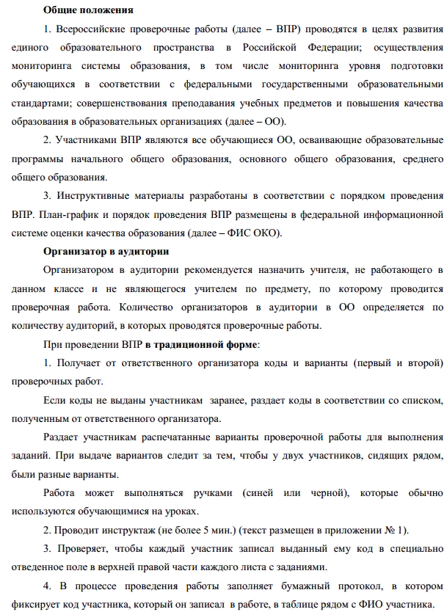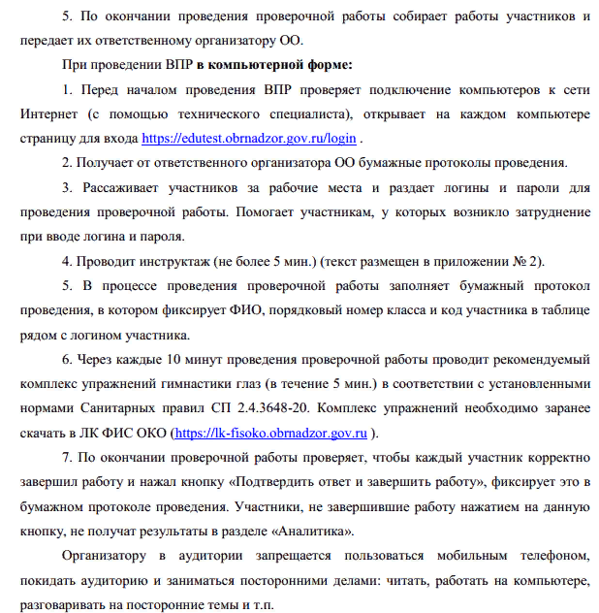

В компьютерной форме
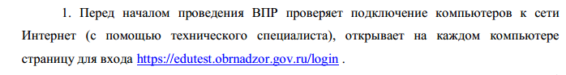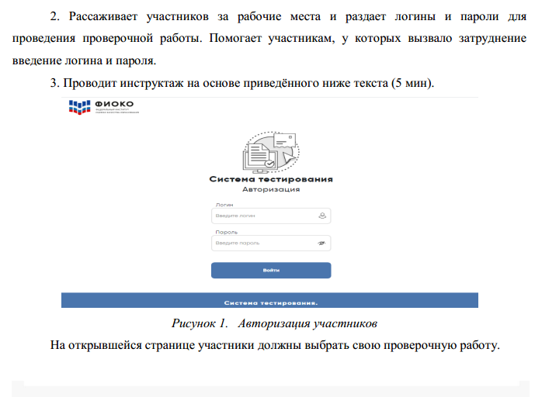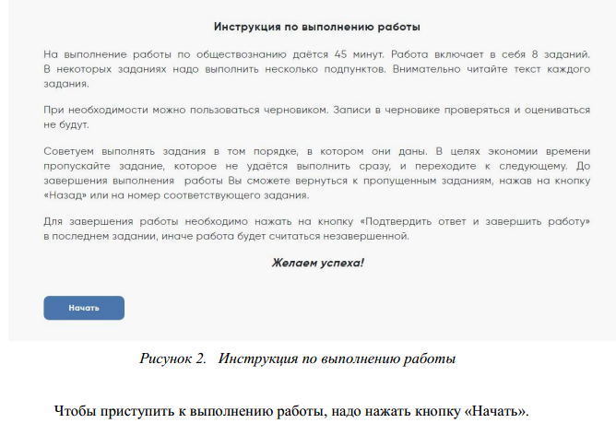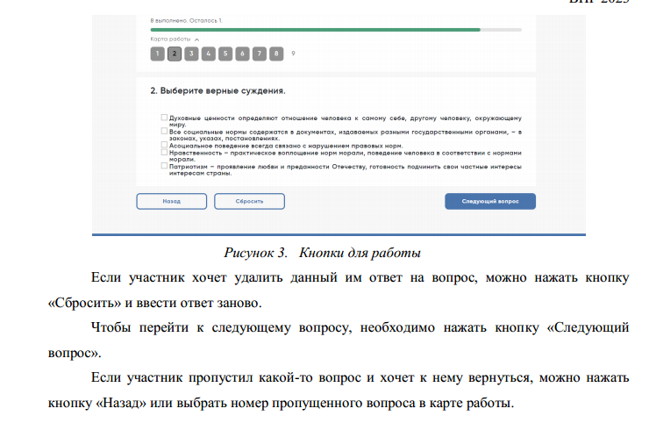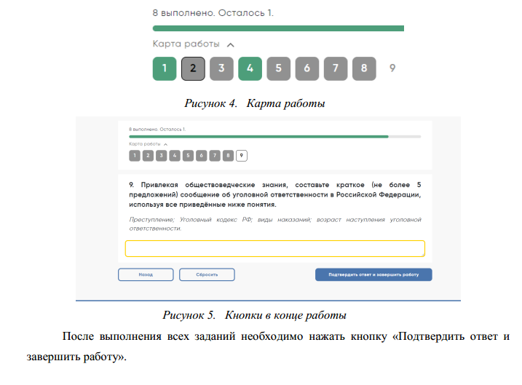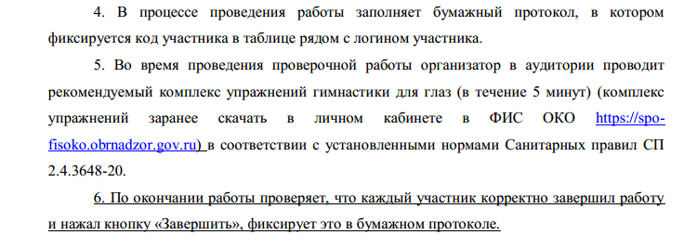

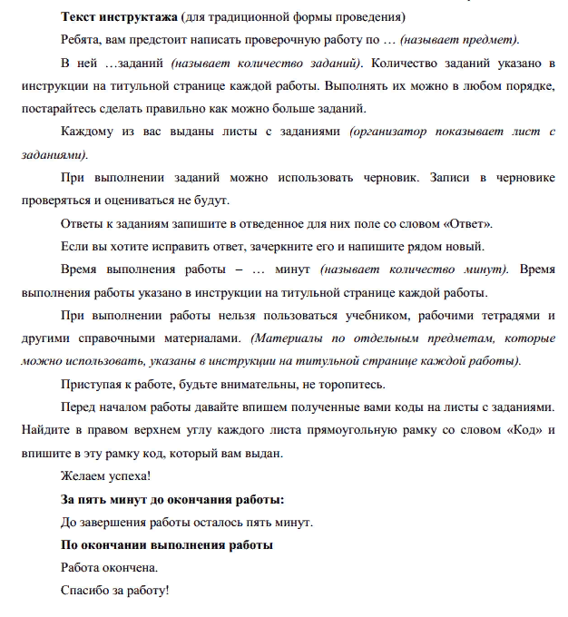

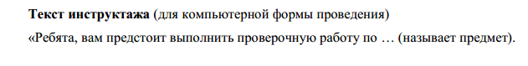

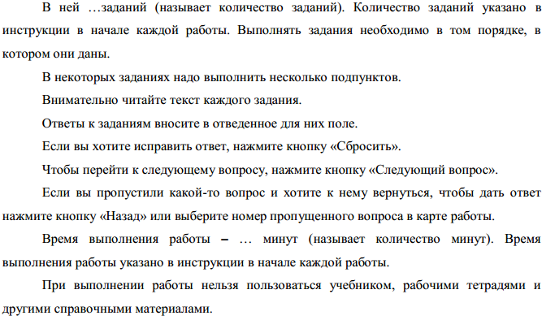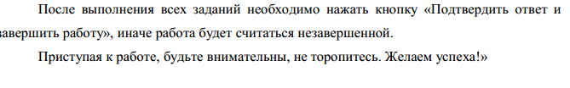
За пять минут до окончания работы:
До завершения работы осталось пять минут.
После завершения работы не забудьте нажать кнопку «Подтвердить ответ и завершить
работу».
По окончании выполнения работы
Работа окончена.
Проверьте, нажали ли вы кнопку «Подтвердить ответ и завершить работу»
Спасибо за работу

Приложение 10.
Инструктивные материалы для экспертов по проверке заданий всероссийских
проверочных работ в 2024 году

